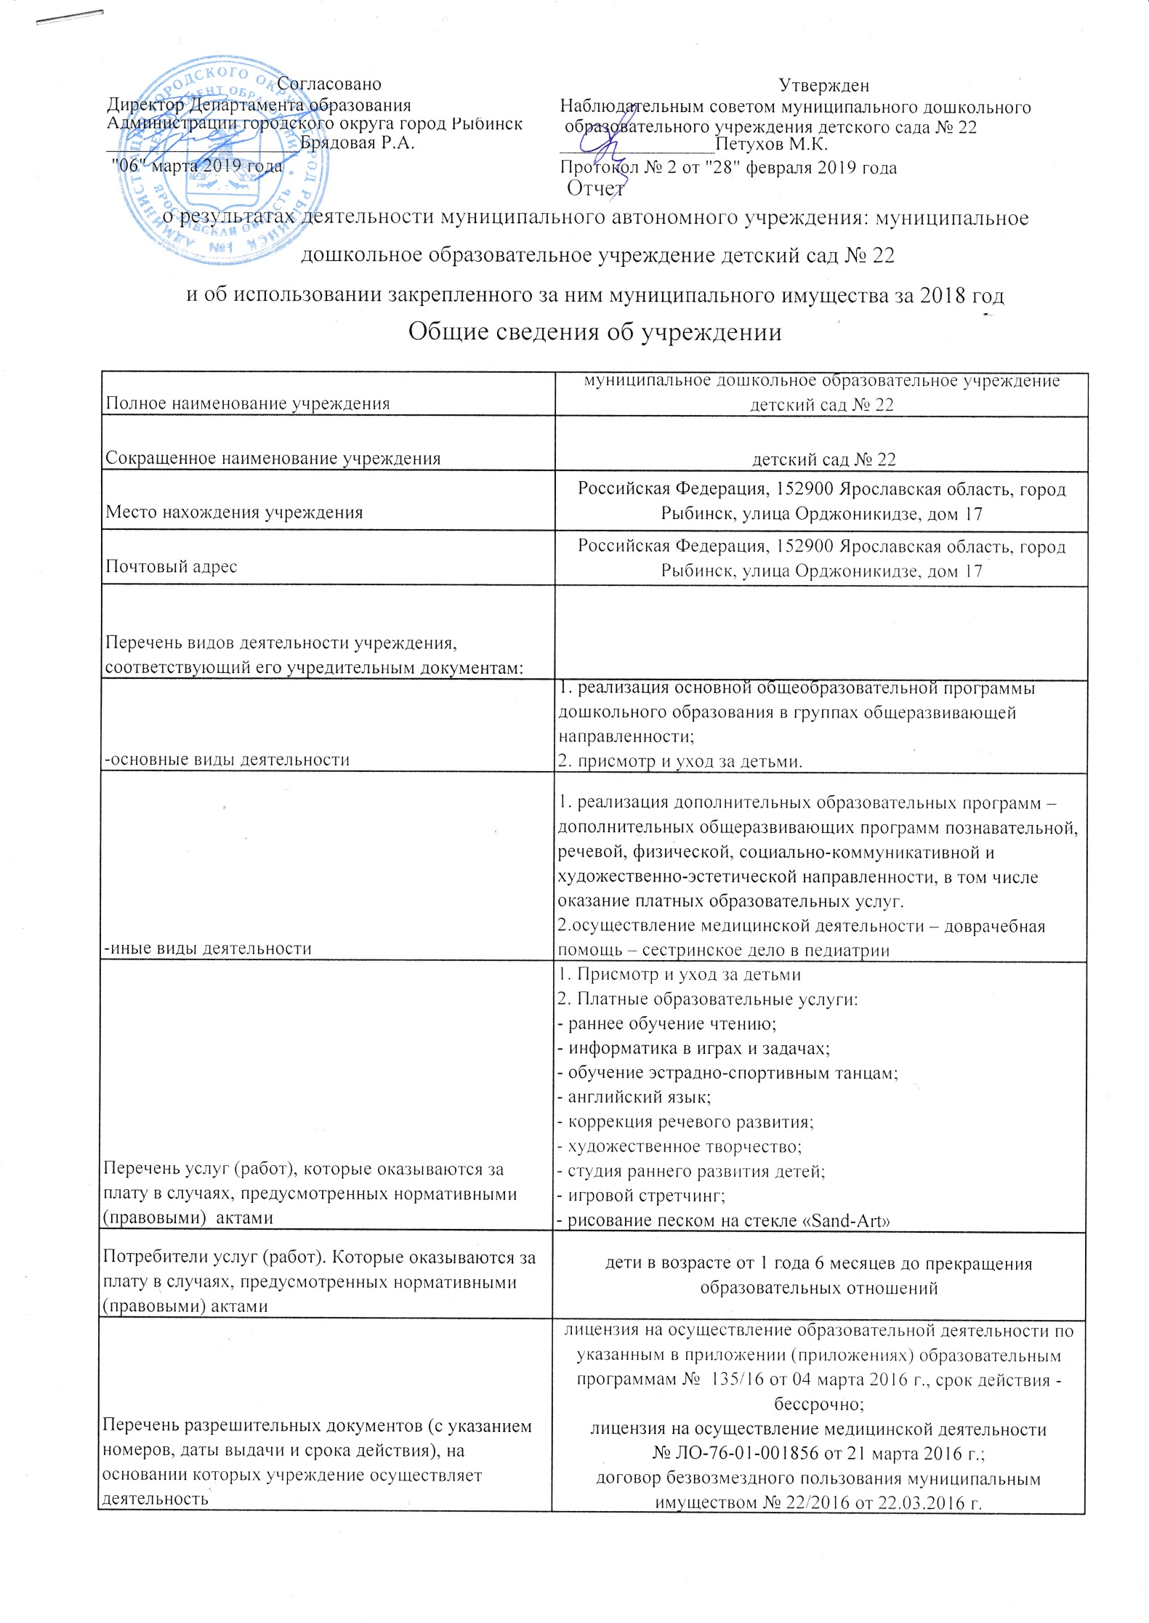

Среднегодовая численность работников учреждения | 49,5
Средняя заработная плата работников учреждения | 19 324,10
Состав наблюдательного совета автономного учреждения (фамилия, имя, отчество, должность):
Представители учредителя | Монахова Жанна Львовна, начальник отдела дошкольного образования Департамента образования Администрации городского округа город Рыбинск
Представители собственника имущества | Бачурина Ирина Алексеевна, ведущий специалист отдела управления муниципальным имуществом Департамента имущественных и земельных отношений Администрации городского округа город Рыбинск
Представители общественности | Воробьева Галина Александровна, специалист Администрации Глебовского сельского поселения Рыбинского муниципального района Ярославской области; Папоркова Екатерина Алексеевна, продавец ИП "Брейтовчанка"; Петухов Максим Константинович, менеджер по развитию ООО "Управляющая компания Мир"
Представители трудового коллектива | Жукова Юлия Евгеньевна, старший воспитатель; Антонова Елена Николаевна, воспитатель; Курзина Елена Николаевна, воспитатель.
Представители иных государственных органов, органов местного самоуправления | Деревянчук Любовь Ивановна, главный специалист отдела дошкольного образования Департамента образования Администрации городского округа город Рыбинск
Показатель:
Количество штатных единиц учреждения | на начало года | на конец года
 | 58,75 | 58,75

Сведения о результатах деятельности учреждения д/с 22
N п/п | Наименование показателя деятельности | Единица измерения | 2-й предшествующий год |  | 1-й предшествующий год |  | Отчетный год
1 | Изменение (увеличение, уменьше-ние) балансовой (остаточной) стои-мости нефинансовых активов относи-тельно предыдущего отчетного года | % | Бал. | Ост. | Бал. | Ост. | Бал. | Ост.
 |  |  | 2,0 | -1,7 | 1,7 | -0,6 | 1,1 | -5,1
2 | Общая сумма выставленных требова-ний в возмещение ущерба по недо-стачам и хищениям материальных ценностей, денежных средств, а также от порчи материальных ценностей | т.р. |  |  | 1,0 |  | 1,0
3 | Изменения (увеличение, уменьше-ние) дебиторской задолженности: | т.р. | -104,4 |  | -159,1 |  | -121,4
 | в разрезе поступлений: |  | 145,4 |  | -277,4 |  | -23,9
 | в разрезе выплат: |  | -249,8 |  | 118,3 |  | -97,5
4 | Изменения (увеличение, уменьше-ние) кредиторской задолженности: | т.р. | 5,7 |  | -681,3 |  | -80,7
 | в разрезе поступлений: |  | 87,3 |  | 14,0 |  | 36,0
 | в разрезе выплат: |  | -81,6 |  | -695,3 |  | -116,7
5 | Доходы, полученные учреждением от оказания платных услуг (выполнения), работ | т.р. | 4 039,6 |  | 4 041,2 |  | 4 600,4
6 | Цены (тарифы) на платные услуги (работы), оказываемые потребителям | рублей
 | Присмотр и уход за детьми | рублей | 138,0 |  | 138,0 |  | 148,4
 | Платные образовательные услуги:
 | раннее обучение чтению; |  | 120,0 |  | 130,0 |  | 130,0
 | информатика в играх и задачах; |  | 120,0 |  | 130,0 |  | 130,0
 | обучение эстрадно-спортивным танцам; |  | 110,0 |  | 120,0 |  | 120,0
 | английский язык;
 | коррекция речевого развития; |  | 180,0 |  | 200,0 |  | 200,0
 | художественное творчество; |  | 110,0 |  | 120,0 |  | 120,0
 | студия раннего развития детей;
 | игровой стретчинг; |  | 110,0 |  | 120,0 |  | 120,0
 | рисование песком на стекле «Sand-Art» |  | 120,0 |  | 130,0 |  | 130,0
7 | Исполнение муниципального задания | % | 91,0 |  | 93,0 |  | 95,0
8 | Осуществление деятельности в соответствии с обязательствами перед в страховщиком по обязательному социальному страхованию | % | 100,0 |  | 100,0 |  | 100,0
9 | Общее количество потребителей, воспользовавшихся услугами (работами) учреждения, в том числе: | человек | 191 |  | 186 |  | 192
 | бесплатными, в том числе по видам услуг: | человек | 191 |  | 186 |  | 192
 | платными услугами, в том числе по видам услуг: | человек | 187 |  | 120 |  | 113
10 | Средняя стоимость получения платных услуг для потребителей, в том числе по видам: (расшифровать) | т.р.
 | Присмотр и уход за детьми | т.р. | 27,80 |  | 31,20 |  | 31,20
 | Платные образовательные услуги:
 | раннее обучение чтению; | т.р. | 4,3 |  | 4,2 |  | 4,2
 | информатика в играх и задачах; |  | 4,3 |  | 4,2 |  | 4,2
 | обучение эстрадно-спортивным танцам; |  | 4 |  | 3,8 |  | 3,8
 | английский язык;
 | коррекция речевого развития; |  | 6,5 |  | 6,4 |  | 6,4
 | художественное творчество; |  | 4 |  | 3,8 |  | 3,8
 | студия раннего развития детей;
 | игровой стретчинг; |  | 4 |  | 3,8 |  | 3,8
 | рисование песком на стекле «Sand-Art» |  | 4,3 |  | 4,2 |  | 4,2
11 | Поступления, в разрезе поступлений, предусмотренных планом финансово-хозяйственной деятельности учреждения: | т.р. | План | Факт | План | Факт | План | Факт
 |  |  | 23403,9 | 22273,9 | 24478,6 | 23405,7 | 24992,9 | 23878,8
 | Выплаты, в разрезе выплат,предусмотренных планом финансово - хозяйственной деятельности учреждения: |  | 23660,9 | 21803,2 | 24478,6 | 22998,6 | 24992,9 | 23698,9
13 | Прибыль после налогообложения в отчетном периоде | т.р.

